МКОУ «Седельниковская средняя общеобразовательная школа №1»
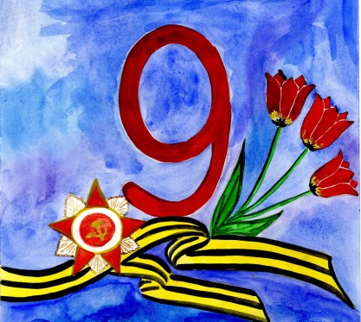
Седельниковского Муниципального района Омской области

Исследовательский проект

Страница семейной славы
(Моя прапрабабушка—труженица ТЫЛА)

ученица 2класса А. ИВАНОВА ВИКТОРИЯ
руководитель Иванова В.И, учитель русского
языка и литературы

2012г

Не откладывайте на завтра то, что можно узнать из истории семьи сегодня, особенно если эту информацию хранят люди преклонного возраста

(из книги В.С.Мартышина
«Твоя родословная»)
Объект исследования: тыл во время Великой Отечественной войны

Предмет исследования: вклад прапрабабушки в победу над фашизмом

Цель исследования: изучая семейные реликвии, фотографии, документы, награды, слушая воспоминания моих родных, я поняла, что плохо знаю прошлое моей семьи. Мне понравилось узнавать больше, и я решила узнать о непростой судьбе моей прапрабабушки Емельяновой Таисии Фёдоровны, которая в годы войны трудилась в колхозе.

Задачи, которые я ставлю:
- собрать сведения о жизни моей прапрабабушки из архива семьи;
- узнать у бабушки и прабабушки биографические факты и важные события жизни Таисии Фёдоровны;
- рассказать о своих результатах одноклассникам и всем заинтересованным людям
Гипотеза: история моей семьи и история России—одно целое

Методы исследования:
- изучение материалов по теме;
- беседа с бабушкой и прабабушкой;
- анализ и обобщение материала;
- написание сочинения
Содержание.
1. Введение.
2. История семьи.
3. Работа в тылу.
4. Послевоенные годы.
5. Вывод.

Моя прапрабушка—труженица тыла
- Введение
В книге «Щи из горькой лебеды», изданной в 2007году Советом ветеранов Седельниковского района я узнала, что из Седельниковского района «на фронт ушли 5264 жителя, а более 12 тысяч встали на трудовую вахту.
Мой прапрадед Емельянов Егор Васильевич ушёл на войну в августе 1941года, в декабре 1942 года в боях под Сталинградом он погиб.
Моя прапрабабушка Емельянова Таисия Фёдоровна всю войну трудилась в колхозе имени Дзержинского Седельниковского района.
В своей работе я хочу рассказать о трудовом подвиге моей прапрабабушки.

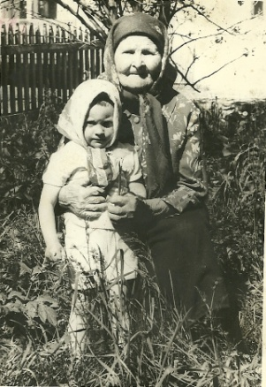
- История семьи
Моя прапрабабушка родилась 22октября 1902 года в Вятской губернии. После революции семья, в которой было 6-еро детей (все девочки) перебралась в Сибирь, на новые земли, и поселилась в деревне Христолюбовке Седельниковского района, куда ещё раньше прибыл их дедушка.
Таисия Фёдоровна с правнучкой Семья была бедная, жили с подсобного хозяйства. Девчата выросли трудолюбивые, до войны все вышли замуж.
Таисия Фёдоровна Христолюбова (девичья фамилия) вышла замуж в 1922году за Емельянова Егора Васильевича, из Христолюбовки переехала в Тимофеевку.
До создания колхозов всей семьёй пекли сушку, увозили её в Кейзесс и продавали.
В 1930 году вступили в колхоз. Прапрабабушка была в колхозе разнорабочей, а прапрадедушка был бригадиром.
Вскоре началась война. Радио в деревне не было. Но весть о войне прилетела быстро.
Моя прабабушка ещё жива, сейчас ей 82 года. В то время, когда началась война, ей было 10 лет. Она помнит, как из деревни ежедневно кого-то на лошадях увозили в Седельниково, а оттуда отправляли на фронт. В августе 1941года на одной из подвод увезли и прапрадедушку. Воевал он на Сталинградском фронте, дважды был ранен, а 9 декабря 1942 года погиб.

3.Работа в тылу
Моя бабушка часто вспоминает рассказы прапрабабушки о том, как приходилось работать в годы войны. Трудились все: немощные старики, женщины, дети.
Прапрабабушка выполняла разные работы. Зимой на лошадях возила с полей сено, пилила в лесу дрова. Летом заготавливали сено. Осенью убирали хлеб, вязали снопы. Часто приходилось работать босиком, ноги были исколоты стернёй, руки исцарапаны. Иногда успевала смастерить себе лапти, которых больше, чем на один день не хватало.
И так изо дня в день, без выходных и праздников.
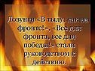
А ведь нужно было ещё работать и на своём подворье. Посадить огород, накосить сена для коровы, кормилицы семьи, заготовить дрова. Дров надо было много, чтобы обогреть дом в суровые сибирские зимы. Пилили их вручную и возили домой на лошадях, зачастую даже на обычных санках. На домашнюю работу оставались поздние вечера да ночи.
Рядом с прапрабабушкой трудились такие же вдовушки: Куликова Мария, Чикишева Анна, Суслова Анна, Шестакова Евдокия и многие другие.
Об окончании войны моя прабабушка вспоминает: «Помню, как 9 Мая 1945 года днём мы пилили дрова, а вечером шли домой и нам сказали, что закончилась война. Все жители деревни Тимофеевки собрались на митинг у школы. Приезжал из Седельникова Зимовец. Одни радовались, другие плакали. Ведь из нескольких десятков ушедших на фронт моих земляков—тимофеевцев домой вернулись только 5-еро, да и те с полученными ранениями. Сколько осталось вдовушек! Сколько детей осиротело!»

4.Послевоенные годы
Война закончилась, а легче не стало. Люди от зари до зари трудились, но постоянно были голодны. Прабабушка рассказывала, как весной были рады каждому зелёному росточку. Жевали всякую травку. Всё казалось вкусным. Тогда они ещё не знали, что это были спасительные витамины. Просто хотели есть, вот и жевали. Поэтому, наверное, и выжили.
Люди в деревне были добрыми, делились с односельчанами всем, чем могли, никогда не воровали у другого, замков на дверях не вешали.
Тамара Семёновна Меркулова пишет в книге «Щи из горькой лебеды»: «А как красивы были они душой! Как умели трудиться!»
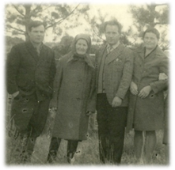
Где бы ни трудилась моя прапрабабушка, её везде ставили в пример. В деревне "емельяниху" (так звали её жители деревни) очень ценили и уважали.
В 1954 году она переехала из Тимофеевки в Седельниково. Работала в детском садике техничкой, а затем огородницей в пищекомбинате. Уйдя на заслуженный отдых, она нянчилась не только со своими внуками и правнуками, но и с соседскими ребятишками. Нянчилась она и с моим папой.
Прабабушка часто вспоминает военное детство и свою худощавую, неустанную труженицу, добрую маму.
Прапрабабушка прожила долгую вдовью жизнь, всё время в трудах и заботах. Она никогда не жаловалась на судьбу. Была счастлива тем, что имела. Умерла Таисия Фёдоровна на 86 году жизни.
О нелёгкой судьбе прапрабабушки моя бабушка написала стихотворение:
Стоит избушка за резным забором
Следов людей давно к ней не видать,
А мне всё кажется, что бабушка Таисья
С улыбкой нежною войдет в нее опять.
Достанет хлеб, вареньице, ватрушки
Нальёт ядреный из лагушки квас
И станет нараспев она рассказывать
Про жизнь свою уже в который раз.
Про голод, холод, раннее замужество,
Про сушки, что пекли своей семьёй
Как хоронила деток – малолеток,
Как провожала мужа в бой,
Как гнула спину на полях колхозных,
Не зная ни усталости, ни боли,
Как всю войну ждала домой любимого,
Но не судьба! Погиб в бою на Волге.
И как потом без всякой помощи
Извечных бед тянула нить,
Была в тюрьме по наговору недруга,
Но чувства добрые сумела сохранить…
Прильну щекой к подушке накрахмаленной
Взгляну на низкий побеленный потолок
И задремлю под бабушкины сказы,
Её спокойный, тонкий голосок.
Шли годы, подрастали внуки,
К любимой бабушке бежали всей гурьбой.
Топилась печь, пеклись горою плюшки,
И счастлива была такой судьбой.
Уж много лет нет с нами бабушки,
Давно в печи холодная зола.
Я часто размышляю в одиночестве:
-А что бы было, если б не проклятая война.
5.Вывод
Изучая историю жизни моей прапрабабушки, я поняла, что война—это не только фронт, это не только героизм воинов, но и повседневный труд миллионов таких женщин, как моя прапрабабушка. Преодолеть трудности военного лихолетья могли люди с сильным характером. В этом я убедилась на примере простой русской женщины—труженицы Емельяновой Таисии Фёдоровны
Её судьба переплелась с судьбой Родины. А я, праправнучка погибшего под Сталинградом Емельянова Егора Васильевича и ковавшей победу в тылу Емельяновой Таисии Фёдоровны, должна помнить о них всегда и сохранить их героическое прошлое для последующих поколений.
Литература.
- «Щи из горькой лебеды» Сборник очерков о тружениках тыла Седельниковского района в годы Великой Отечественной войны. 2007г.

